Utiliser une bande dessinée comme source historique et compléter la lecture par les ressources d’archives locales.
Jacques Tardi : Putain de guerre
A la fois BD du réel et récit historique , l’album « putain de guerre » de Jacques Tardi est un récit concis au choix graphique marqué , d’une grande richesse.
Après lecture de la bande dessinée, vous complèterez le questionnaire suivant.

Pour vous documenter vous pouvez utiliser le site des Archives départementales du Var http://memoires-de-guerres.var.fr
Le dossier pédagogique très complet du CRDP de Champagne-Ardennes http://www.cndp.fr/crdp-reims/memoire/bac/1GM/menu.htm Apport de connaissances et avec un point sur la chanson de Craonne .Un dossier pédagogique à partir de documents variés http://www.histoire-image.org/site/lettre_info/hors-serie-premiere-guerre-mondiale.php Des mises au point en images http://education.francetv.fr/premiere-guerre-mondiale/
Si vous utilisez d’autres sources (livres, revues ou sites internet) vous devrez impérativement les citer.

Vous ferez une courte biographie de l’auteur (8 à 10 lignes)
Tardi a écrit plusieurs livres sur la Grande Guerre. Cherchez une bibliographie de l’auteur et essayez de deviner quels sont les albums traitant de la Guerre 1914-19 18 sur base des titres. Citez-en au moins 3.

A /Analyse de l’album

1/Quels sont les sentiments évoqués par le titre ?

2/ Tout au long de l’album, les pages sont divisées en 3 bandes horizontales, à quelques exceptions près. En effet, de temps en temps, on voit des vignettes verticales, dans quels cas ? Quel but poursuit l’auteur par ces ruptures de rythme ?

3/ Putain de guerre!” contient beaucoup de textes qui ne sont pas que des commentaires de situation mais apportent un éclairage.
En quoi le texte et les images permettent ils de construire conjointement le récit ? Donner des exemples où seuls le texte compte, d’autres où le texte est selon vous plus important pour la compréhension du récit , puis d’autres où les deux sont nécessaires à la compréhension.

4/Décrivez le caractère du soldat sans nom que nous suivons.
Le voyez–vous comme un héros, un rebelle,… ? Comment réussit-il à survivre à la guerre ?

5/ L’Allemand du sous-bois est un personnage qui surgit à différents moments dans les faits et les pensées de notre héros. A votre avis, pourquoi ce personnage est-il si essentiel pour l’histoire ? Relisez quelques passages si nécessaire. (p. 12, 33, 40 et tome 2 pg 5 et 47)

6/Grâce à un énorme travail de documentation, « Putain de guerre!” est truffé de personnalités publiques, d’évènements et de lieux historiques. Cherchez des informations sur les lieux et personnes suivantes et résumez-les.
- Bataille de la Somme (p. 44-45)
- Bataille de Verdun : Vaux (pg 46 et 47 ) , Douaumont (pg 44) , la voie sacrée(pg 41)
c . Général Nivelle (tome 2 pg6 ,11 et 12 )
d . Craonne (tome 2 pg 6)

6/ Le traitement de la couleur évolue fortement à travers le livre. Comparez les couleurs des pages 5 à 17 avec celles des pages 18 à 35, ainsi que celle de la suite du livre (tome 2 pg 7et8, 28 et 29 et pg 46).

7/ Tout au long de la guerre le lecteur se limite au vécu d’un seul soldat, et les textes sont un rendu ininterrompu de ses pensées, un monologue interne. Cette façon de raconter pourrait ennuyer le lecteur. Cherchez des endroits ou Tardi varie son discours pour pallier cette critique. (Comparez par exemple p. 29, 30 et tome 2 pg 12 à 16).

B / On peut utiliser cette bande dessinée comme une ressource documentaire permettant d’avoir des informations sur des thèmes précis qui nous montrent que la 1ère guerre mondiale est une guerre totale
Citer des pages et des vignettes et dites pourquoi vous avez choisi celles-ci.

1/ Vie quotidienne des soldats sur le front
2/ les conditions extrêmes de « survie »
3/ la sauvagerie des combats
4/ les troupes coloniales
5/ les mutineries
6/ la guerre industrielle
7/ l’aviation
8/ le courrier
9/ la propagande et le bourrage de crâne
10/ les permissions
11/ la vie quotidienne à l’arrière, notamment le travail des femmes
12/ le Souvenir

C / La mort de masse et la brutalisation du conflit apparaissent clairement dans ce récit.

Quelles impressions générales vous a donné la lecture de cette bande dessinée ?
Qu’en pense Tardi ? Sur quoi repose son pacifisme ?
Le choc de la violence des images était-il nécessaire pour bien comprendre la brutalisation du conflit ? Pourquoi ?
Vous pouvez comparer avec le film « le bruit et la fureur », et en prenant des exemples précis expliquez pourquoi le poilu français est à la fois consentant à la guerre, lucide, héroïque, désabusé, opposé et victime de la guerre.

C.Rozerot, Lycée de lorgues, chargée de mission EAC auprès des Archives départementales du Var
Mots croisés : L’argot des tranchées
1/ Fantassin français
2/ Mortiers de tranchées et projectiles
3/ Obus allemands de gros calibre
4/ Equipement du soldat
5/ Cuisine roulante des tranchées
6/ Mauvais état psychologique (angoisse , dépression, mélancolie)
7/ Baïonnette
8/ Poux
9/ Couleur de l’uniforme français après 1915
10/ Rumeur, renseignement erroné
11/ Alcool fort de tout type
12/ Journal
13/ Vin
14/ Cheval
15/ Barbelés

Avec toutes les lettres entourées en gras, former la locution synonyme de propagande
B - - - - - - - - - - - - - -

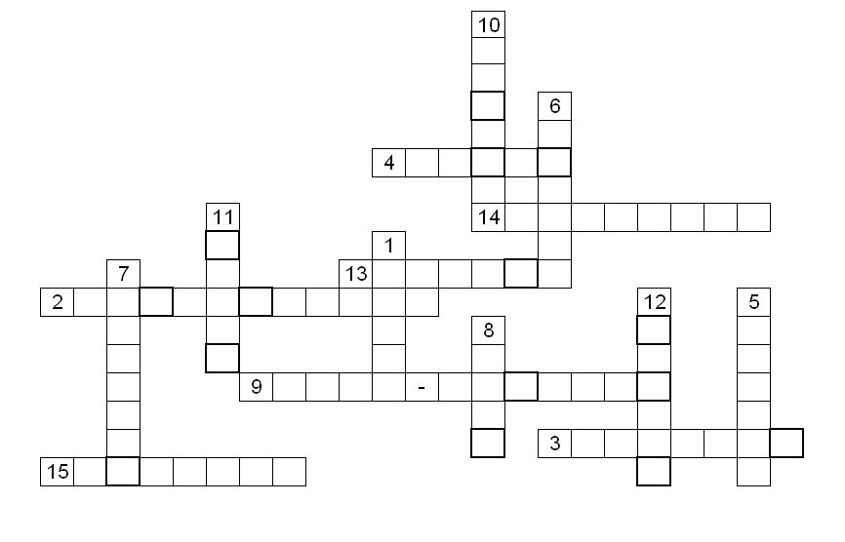

C.Rozerot, lycée de Lorgues, chargée de mission EAC auprès des Archives départementales du Var

